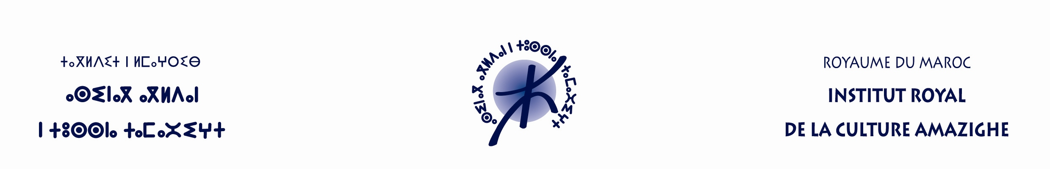

CPS de projet de traduction contractuelle 2023

Objet : Traduction de "Essais de politique et d’aménagement linguistiques" du français vers l’arabe.

I - Caractéristiques académiques de la traduction

- La traduction doit être fidèle au texte original, au niveau du sens, de l’expression et du ton.
- On évitera le mot à mot ou une « traduction servile », ou automatique.
- La traduction doit être académique et rédigée dans une langue arabe correcte.
- Si le texte contient des termes spécifiques, le traducteur est tenu d’ajouter des notes explicatives dans la langue cible.

II- Validation et correction des épreuves
- Le texte traduit doit être examiné par une tierce personne choisie par le CTDEC.
- Les rapports des réviseurs et leurs suggestions sont étudiés par le CTDEC et communiqués au traducteur ; celui-ci est invité à apporter les modifications nécessaires.
- La validation finale est du ressort de l’IRCAM, en concertation avec l’auteur.

III – Délai d’exécution de la traduction
Le traducteur est tenu de remettre le travail fini en version papier et sur CD, dans un délai de douze mois, à compter de la signature du contrat.

IV – Modalités de paiement
Après réception et validation de la traduction définitive et établissement du service fait par la commission compétente, l’IRCAM entame la procédure de paiement.

V - Le texte traduit est la propriété de l’IRCAM.

Le Contractant  Signature précédée de la mention « Lu et approuvé » | Le Directeur de CTDEC | Le Recteur de l’IRCAM

